Практико-ориентированное задание № 5
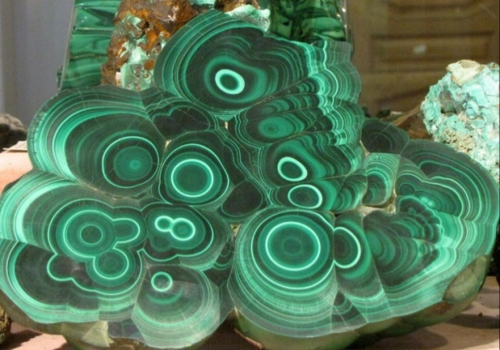
Выберите любой понравившийся вам самородок малахита из коллекций Минералогического музея имени А. Е. Ферсмана.
На основании его формы и рисунка предположите, что сделал бы из этого самородка мастер.

